

Nota de Prensa Remitida
Vitaldin impulsa su gama de geles energéticos, diseñada para acompañar al deportista en cada momento
Vitaldin, marca experta en nutrición deportiva, refuerza la comunicación de su gama de geles energéticos, desarrollada para cubrir las distintas necesidades del deportista antes, durante y después del ejercicio.
Una línea completa, práctica y de alta calidad que ya está disponible para el canal Retail en formato pack de 3 unidades.
La gama está compuesta por geles densos y geles hidro, ofreciendo así dos opciones adaptadas a las preferencias y exigencias de cada consumidor:
- Geles densos Vitaldin: combinan una cuidada selección de ingredientes para aportar energía rápida y sostenida, están enriquecidos con vitamina B6 y disponibles con o sin cafeína.
- Geles hidro Vitaldin: de textura más fluida, READY TO GO y sin necesidad de agua, ideales para esfuerzos prolongados o condiciones de calor. También están disponibles con y sin cafeína, destacando dentro de esta gama el Gel de Electrolitos, convertido en el Best Seller de la gama por su excelente aceptación entre deportistas de distintas disciplinas.
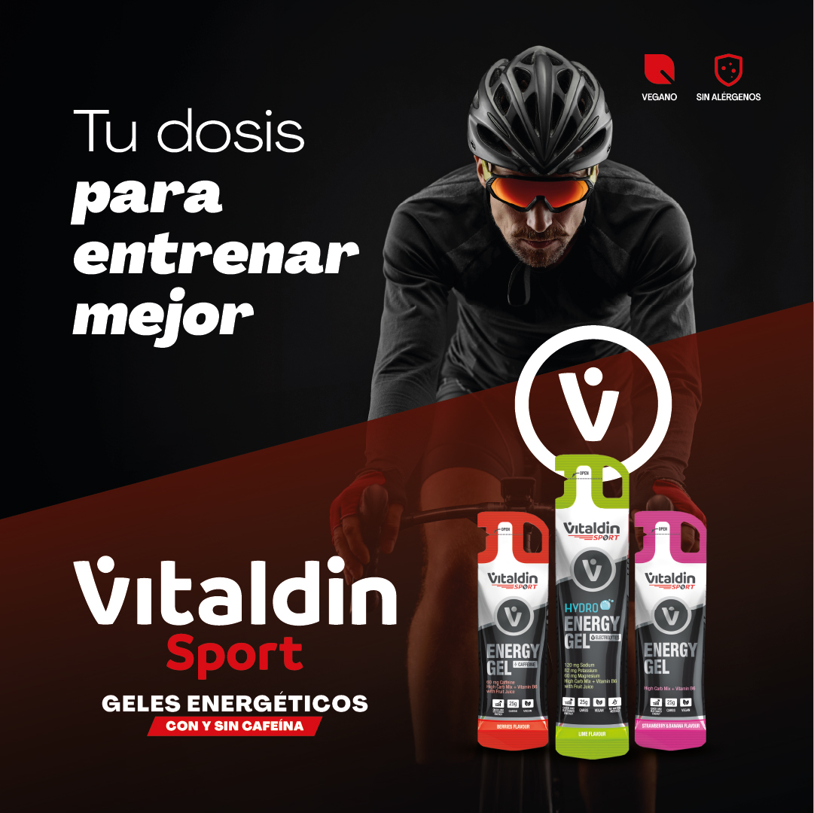
Ambos formatos se caracterizan por su excelente digestibilidad, su contenido en zumo de fruta natural y la ausencia de alérgenos, garantizando una experiencia segura, cómoda y eficaz para todo tipo de deportistas.
Con esta propuesta, Vitaldin ofrece a los puntos de venta una referencia de alta rotación, que responde a la creciente demanda de productos funcionales para el deporte y el bienestar activo.
La marca respalda esta línea con un amplio plan de marketing y comunicación, diseñado para impulsar la visibilidad y rotación en el punto de venta, reforzado por su presencia en grandes carreras populares y sus alianzas estratégicas con el Valencia Basket Club y el Levante UD Femenino.
De esta forma, Vitaldin consolida su posicionamiento como una marca de confianza dentro del sector de la nutrición deportiva, con productos eficaces, seguros y adaptados a las nuevas tendencias del mercado.
Esta gama cuenta con el respaldo y garantía de Boston Nutraceutical Science, empresa líder en el desarrollo y fabricación de complementos alimenticios y nutrición deportiva.

